课题：上下
四川大学西航港实验小学 杨梦月

学习目标：
1.通过在具体的情境中观察、思考，认识上下的位置与顺序，体会上下的相对性
2.能够联系生活的实际情境，描述物体的上下位置关系
3.通过观察、交流等活动，体会上下在生活中的应用，感受学习数学的乐趣
学习重点：理解上下的位置与顺序
学习难点：在活动中培养学生的空间观念，理解上下位置关系的相对性

学习过程：
- 涉趣引入
师：上课前我们来一起玩个游戏好吗？老师说一个字，请同学们说一个相反的字。大（小）、高（矮）、多（少）、上（下）。
师：同学们真聪明，说得又对又快。今天，我们就一起来学习“上下”
- 创设情境，产生疑惑
师：森林里住着一位和蔼可亲的大树爷爷，今天是大树爷爷的生日，小动物们都来给它庆祝生日，我们一起看看有哪些小动物来了。
1.两两比较
（在黑板上贴出小鸟和小兔）
生：有小兔和小鸟
师：你能用说一说小兔和小鸟的位置关系吗？
生1：小鸟在树上，小兔在地上
师：你能用今天我们学习的新知识“上下”再说一说小兔和小鸟的位置关系吗？
生2：小兔在小鸟的下面，小鸟在小兔的上面
师：小松鼠看到大树爷爷的生日会特别热闹，它也来了。（贴出松鼠图片）
谁能说说小松鼠的位置呢？
生1：小松鼠在中间
生2：小松鼠在小鸟的下面
生3：小松鼠在小兔的上面
师：同学们说得真棒，现在老师有个问题了，为什么小松鼠一会儿在上面一会儿在下面呢？请你们同桌讨论讨论。
学生讨论，教师巡视，请学生代表回答
生：小松鼠和小鸟比，它在小鸟的下面，小松鼠和小兔比，它在小兔的上面，所以它一会儿在上面一会儿在下面。
师小结：因为最开始松鼠是对小鸟来说的，后来是对小兔来说的。同学们在说上下位置关系的时候，一定要看谁跟谁比，比较的对象不同，它的位置也就不同。
2.三个动物间的位置比较
师：出示问题，它们三个，谁在最上面，谁在最下面，怎么比的？
学生互相交流，再指名发言讨论
生：它们三个比，小鸟在最上面，小兔在最下面。因为松鼠在小兔的上面，小鸟又在松鼠的上面，所以小鸟在最上面；松鼠在小鸟的下面，小兔又在松鼠的下面，所以小兔在最下面。
- 游戏体验，加深理解
游戏一：我说你猜
课件出示第一条信息：它在小兔的上面
学生猜出是小鸟或者松鼠
课件出示第二条信息：它不在最上面
学生锁定猜的对象：松鼠
游戏二：我说你做（教师说要求，学生动手做）
师：把数学书放在课桌上，本子和铅笔盒放在书的上面
学生动手操作，师巡视，展示学生放的结果
生1：数学书上面放文具盒，文具盒上面放本子
生2：数学书上面放本子，本子上面放文具盒
生3：数学书上本子盒文具盒放成一层
师提问：这三种方法都正确吗？
生：正确
师：现在听第二个要求：文具盒不在最上面
学生动手操作，改变之前放的上下顺序，数学书放最下面，文具盒放在数学书上面，本子放在最上面。
- 练习巩固
1.淘气的书柜
师：淘气家的书房里东西可多了，看他正迫不及待地想向大家介绍他家的书柜呢，请你们认真观察看看他家的书柜里有哪些物品，请小朋友告诉大家。
（先看图，明确观察对象，再用语言准确表达描述物体的相对位置）
2.寻找宝物
师：这里有三个盒子，分别是①号盒，②号盒，③号盒，宝物放在其中的一个盒子里面，你们猜猜它在哪个盒子里面？
首先来看第一条提示：宝物放在①号盒的下面
宝物可能在哪儿？
生：②号盒或者③号盒
再来看第二条提示：宝物放在③号盒的上面
宝物在哪儿呢？
生：②号盒，点叫学生说说推理过程
- 课堂总结
师：今天我们学到了什么？课后回家仔细观察家里有哪些东西有上下这种位置关系，用你的巧嘴巴说一说。

学习单
- 填一填
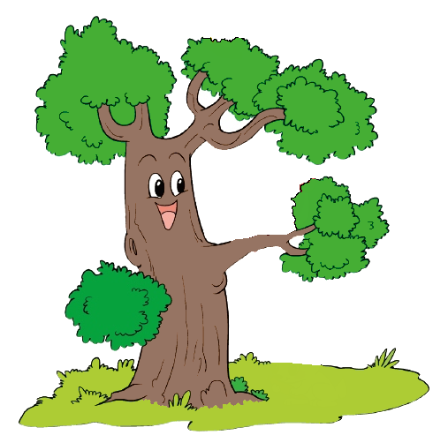


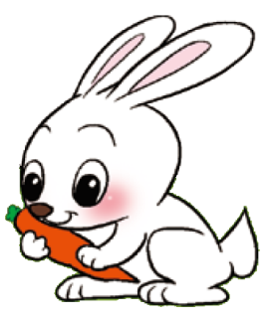
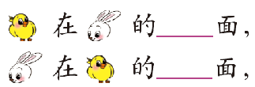
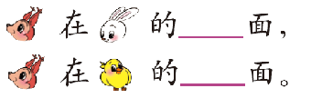

- 说一说
最上面是 ？最下面是 ？
- 猜一猜
它在小兔的上面，
它可能是
它不在最上面，
那它是

- 填一填，说一说
